

Instituto Politécnico Nacional

Escuela Superior de Cómputo

* **UNIDAD DE APRENDIZAJE:** ANÁLISIS DE ALGORITMOS
* **PROFESOR:** EDGARDO ADRIÁN FRANCO MARTÍNEZ
* **ALUMNO:**

BARRERA PÉREZ CARLOS TONATIHU



## **Ejercicio 9: Ejercicios sobre Prim, Kruskal y Dijkstra**

## 

* **GRUPO:** 3CM3

Para los siguientes grafos detallar la solución de la ruta más corta del nodo (1) a todos los nodos (Dijkstra) y el árbol recubridor mínimo mediante Prim y Kruskal. Describir de manera detallada los algoritmos y sus pasos.

# Ejercicio 1

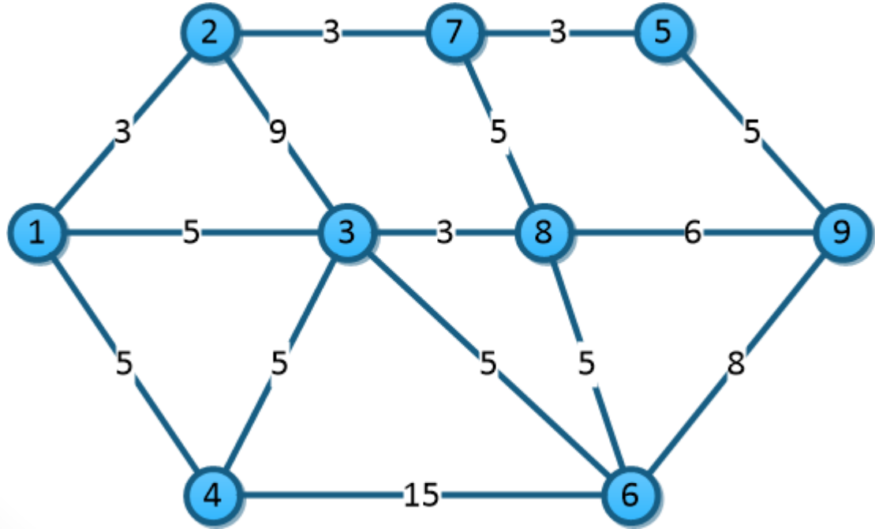

## Dijkstra

|  |  |  |  |  |  |  |  |  |  |  |
| --- | --- | --- | --- | --- | --- | --- | --- | --- | --- | --- |
| **Nodo** | **Numero de iteración** | | | | | | | | | |
| **1** | **2** | **3** | **4** | **5** | **6** | **7** | **8** | **9** |
| **1** | (0, 1) | **-** | **-** | **-** | **-** | **-** | **-** | **-** | **-** |
| **2** | (3, 1) | (3, 1) | **-** | **-** | **-** | **-** | **-** | **-** | **-** |
| **3** | (5, 1) | (5, 1) | (5, 1) | **-** | **-** | **-** | **-** | **-** | **-** |
| **4** | (5, 1) | (5, 1) | (5, 1) | (5, 1) | **-** | **-** | **-** | **-** | **-** |
| **5** | (**INF**, 1) | (**INF**, 1) | (**INF**, 1) | (**INF**, 1) | (9, 7) | (9, 7) | (9, 7) | **-** | **-** |
| **6** | (**INF**, 1) | (**INF**, 1) | (10, 3) | (10, 3) | (10, 3) | (10, 3) | (10, 3) | (10, 3) | **-** |
| **7** | (**INF**, 1) | (6, 2) | (6, 2) | (6, 2) | (6, 2) | **-** | **-** | **-** | **-** |
| **8** | (**INF**, 1) | (**INF**, 1) | (8, 3) | (8, 3) | (8, 3) | (8, 3) | **-** | **-** | **-** |
| **9** | (**INF**, 1) | (**INF**, 1) | (**INF**, 1) | (**INF**, 1) | (**INF**, 1) | (14, 8) | (14, 8) | (14, 8) | (14, 8) |

El camino más corto del nodo uno al nodo dos es:

1-2 con costo 3

El camino más corto del nodo uno al nodo tres es:

1-3 con costo 5

El camino más corto del nodo uno al nodo cuatro es:

1-4 con costo 5

El camino más corto del nodo uno al nodo cinco es:

1-2-7-5 con costo 9

El camino más corto del nodo uno al nodo seis es:

1-3-6 con costo 10

El camino más corto del nodo uno al nodo siete es:

1-2-7 con costo 6

El camino más corto del nodo uno al nodo ocho es:

1-3-8 con costo 8

El camino más corto del nodo uno al nodo nueve es:

1-3-8-9 con costo 14

## Prim

|  |  |
| --- | --- |
| Seleccionamos la arista de menor peso asociada con el vértice 1, en este caso es el que se conecta con el nodo dos (costo tres). |  |
| Ahora seleccionamos la arista que conecta dos con siete debido a que es la que tiene menor costo asociado del grupo de aristas en las que nos podemos mover. |  |
| La siguiente arista seleccionada es la que conecta el vértice 7 y 5 debido a que tiene costo tres |  |
| Para este punto se tienen tres posibles movimientos, del nodo 1 al 4, del 1 al 3, del 7 al 8 y del 5 al 9 y debido a que al seleccionar alguno de ellos no se forma ciclos, en este caso seleccionamos la arista que une 1 y 4. |  |
| Al grupo de posibles aristas a mover se suma la arista de 4 a 3 por tener costo cinco y no formar ciclos, así que se selecciona esta. |  |
| Ahora tenemos una arista de costo 3 por la cual movernos y la seleccionamos |  |
| Volvemos a tener solo aristas de costo cinco sobre las cuales movernos y que no formen ciclos, estas aristas son, la que va del nodo tres a seis, del nodo ocho al seis y la del nodo cinco a 9, se selección la segunda de estas tres. |  |
| Para evitar un ciclo se elige la arista 5 a 9. |  |
| Resultado de aplicar el algoritmo de Prim. Suma de los pesos = 32. |  |

## Kruskal

|  |  |
| --- | --- |
| Tenemos cuatro aristas de menor costo (costo tres) a elegir, escogemos la que va de uno a dos. |  |
| Ahora escogemos otra de estas aristas de costo tres. |  |
| Seleccionamos la siguiente arista de menor costo (costo tres). |  |
| Seleccionamos la ultima arista de menor costo que nos queda. |  |
| Ahora las aristas de menor costo son las de costo 5, hay muchas posibles opciones, pero elegiremos la que va de 1 a 3. |  |
| Debido a que debemos evitar ciclos la única arista de menor costo que no podemos elegir es la de 7 a 8, así que se opta por elegir la de 5 a 9. |  |
| Tenemos cuatro posibles elecciones en esta ocasión, de 1 a 4, de 3 a 4, de 3 a 6 o de 8 a 6, se elige la de tres a cuatro. |  |
| Del grupo anterior de aristas, la de 1 a 4 ya no es una opción así que escogemos la de 8 a 6. |  |
| Con el paso anterior damos por concluido el algoritmo. Suma de los pesos = 37 |  |

# Ejercicio 2

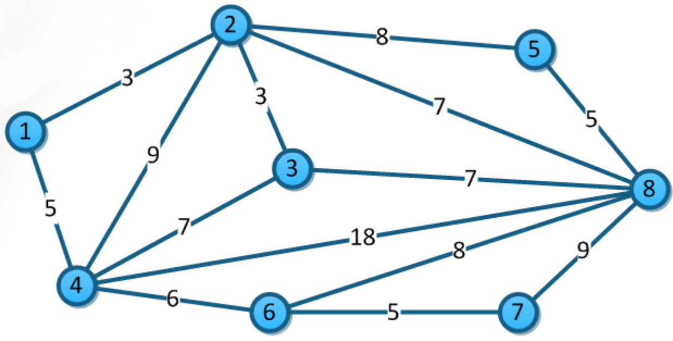

## Dijkstra

|  |  |  |  |  |  |  |  |  |
| --- | --- | --- | --- | --- | --- | --- | --- | --- |
| **Nodo** | **Numero de iteración** | | | | | | | |
| **1** | **2** | **3** | **4** | **5** | **6** | **7** | **8** |
| **1** | (0, 1) | **-** | **-** | **-** | **-** | **-** | **-** | **-** |
| **2** | (3, 1) | (3, 1) | **-** | **-** | **-** | **-** | **-** | **-** |
| **3** | (**INF**, 1) | (6, 2) | (6, 2) | (6, 2) | **-** | **-** | **-** | **-** |
| **4** | (5, 1) | (5, 1) | (5, 1) | **-** | **-** | **-** | **-** | **-** |
| **5** | (**INF**, 1) | (11, 2) | (11, 2) | (11, 2) | (11, 2) | (11, 2) | **-** | **-** |
| **6** | (**INF**, 1) | (**INF**, 1) | (11, 4) | (11, 4) | (11, 4) | (11, 4) | (11, 4) | **-** |
| **7** | (**INF**, 1) | (**INF**, 1) | (**INF**, 1) | (**INF**, 1) | (19, 8) | (19, 8) | (16, 6) | (16, 6) |
| **8** | (**INF**, 1) | (10, 2) | (10, 2) | (10, 2) | (10, 2) | **-** | **-** | **-** |

El camino más corto del nodo uno al nodo dos es:

1-2 con costo 3

El camino más corto del nodo uno al nodo tres es:

1-2-3 con costo 6

El camino más corto del nodo uno al nodo cuatro es:

1-4 con costo 5

El camino más corto del nodo uno al nodo cinco es:

1-2-5 con costo 11

El camino más corto del nodo uno al nodo seis es:

1-4-6 con costo 11

El camino más corto del nodo uno al nodo siete es:

1-4-6-7 con costo 16

El camino más corto del nodo uno al nodo ocho es:

1-2-8 con costo 10  
Prim

|  |  |
| --- | --- |
| Escogemos el camino de uno a dos. |  |
| Escogemos el camino de 2 a 3. |  |
| Escogemos el camino de 1 a 4 |  |
| Escogemos el camino de 4 a 6. |  |
| Escogemos el camino de 6 a 7. |  |
| Ahora tenemos varias opciones con peso de 7, de 2 a 8, y de 3 a 8. El camino de 4 a 3 no es una opción válida debido a que se formaría un ciclo al elegirlo. Se escoge el camino de 2 a 8. |  |
| Se escoge la arista de 8 a 5. |  |
| Con esto terminamos el algoritmo y la suma de pesos es igual a 29. |  |

## Kruskal

|  |  |
| --- | --- |
| Comenzamos con las aristas de peso tres (menor peso). Se elige la arista de 1 a 2 |  |
| Ahora se escoge la arista de 2 a tres. |  |
| Comenzamos a elegir aristas de peso 5. Empezamos con la de uno a cuatro. |  |
| El camino de cinco a ocho es el siguiente que tomamos. |  |
| Se escoge la arista de 6 a 7. |  |
| Debido a que ya no tenemos aristas de peso cinco que elegir y solo tenemos una de peso 6 escogemos la arista de 4 a 6. |  |
| Podemos escoger dos aristas de peso 7 y que no forman ciclos, la de 3 a 8 o la de 2 a 8, escogemos la segunda opción. |  |
| Este termina el algoritmo y sumamos un total de pesos de 29. |  |

# Ejercicio 3

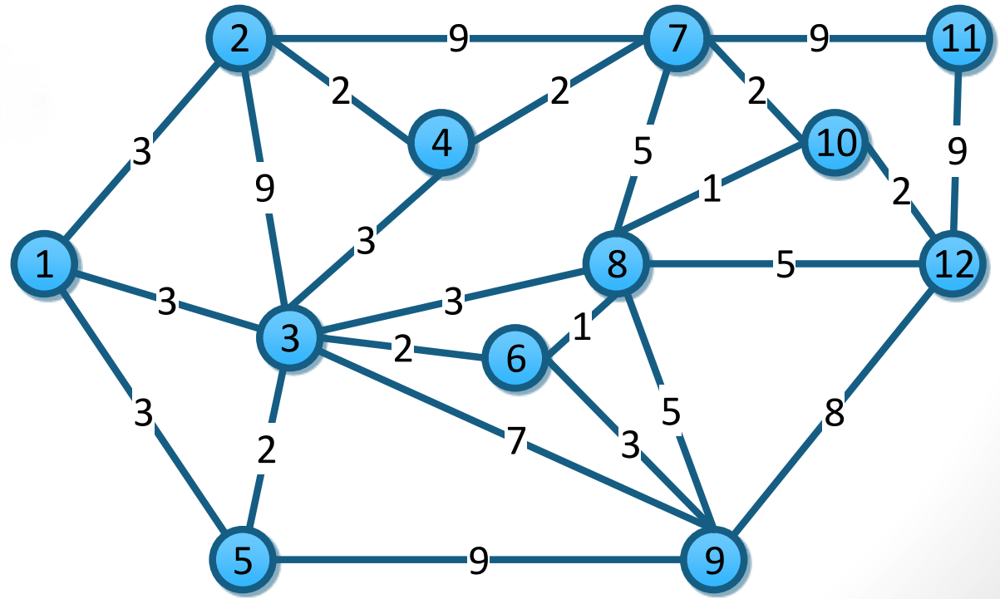

## Dijkstra

|  |  |  |  |  |  |  |  |  |  |  |  |  |
| --- | --- | --- | --- | --- | --- | --- | --- | --- | --- | --- | --- | --- |
| **Nodo** | **Numero de iteración** | | | | | | | | | | | |
| **1** | **2** | **3** | **4** | **5** | **6** | **7** | **8** | **9** | **10** | **11** | **12** |
| **1** | (0, 1) | **-** | **-** | **-** | **-** | **-** | **-** | **-** | **-** | **-** | **-** | **-** |
| **2** | (3, 1) | (3, 1) | **-** | **-** | **-** | **-** | **-** | **-** | **-** | **-** | **-** | **-** |
| **3** | (3, 1) | (3, 1) | (3, 1) | **-** | **-** | **-** | **-** | **-** | **-** | **-** | **-** | **-** |
| **4** | (**INF**, 1) | (5, 2) | (5, 2) | (5, 2) | (5, 2) | **-** | **-** | **-** | **-** | **-** | **-** | **-** |
| **5** | (3, 1) | (3, 1) | (3, 1) | (3, 1) | **-** | **-** | **-** | **-** | **-** | **-** | **-** | **-** |
| **6** | (**INF**, 1) | (**INF**, 1) | (5, 3) | (5, 3) | (5, 3) | (5, 3) | **-** | **-** | **-** | **-** | **-** | **-** |
| **7** | (**INF**, 1) | (12, 2) | (12, 2) | (12, 2) | (7, 4) | (7, 4) | (7, 4) | (7, 4) | **-** | **-** | **-** | **-** |
| **8** | (**INF**, 1) | (**INF**, 1) | (6, 3) | (6, 3) | (6, 3) | (6, 3) | (6, 3) | **-** | **-** | **-** | **-** | **-** |
| **9** | (**INF**, 1) | (**INF**, 1) | (10, 3) | (10, 3) | (10, 3) | (8, 6) | (8, 6) | (8, 6) | (8, 6) | (8, 6) | **-** | **-** |
| **10** | (**INF**, 1) | (**INF**, 1) | (**INF**, 1) | (**INF**, 1) | (**INF**, 1) | (**INF**, 1) | (7, 8) | (7, 8) | (7, 8) | **-** | **-** | **-** |
| **11** | (**INF**, 1) | (**INF**, 1) | (**INF**, 1) | (**INF**, 1) | (**INF**, 1) | (**INF**, 1) | (**INF**, 1) | (16, 7) | (16, 7) | (16, 7) | (16, 7) | (16, 7) |
| **12** | (**INF**, 1) | (**INF**, 1) | (**INF**, 1) | (**INF**, 1) | (**INF**, 1) | (**INF**, 1) | (11, 8) | (11, 8) | (9, 10) | (9, 10) | (9, 10) | **-** |

El camino más corto del nodo uno al nodo dos es:

1-2 con un costo de 3

El camino más corto del nodo uno al nodo tres es:

1-3 con un costo de 3

El camino más corto del nodo uno al nodo cuatro es:

1-2-4 con un costo de 5

El camino más corto del nodo uno al nodo cinco es:

1-5 con un costo de 3

El camino más corto del nodo uno al nodo seis es:

1-3-6 con un costo de 5

El camino más corto del nodo uno al nodo siete es:

1-2-4-7 con un costo de 7

El camino más corto del nodo uno al nodo ocho es:

1-3-8 con un costo de 6

El camino más corto del nodo uno al nodo nueve es:

1-3-6-9 con un costo de 8

El camino más corto del nodo uno al nodo diez es:

1-3-8-10 con un costo de 7

El camino más corto del nodo uno al nodo once es:

1-2-4-7-11 con un costo de 16

El camino más corto del nodo uno al nodo doce es:

1-3-8-10-12 con un costo de 9

## Prim

|  |  |
| --- | --- |
| Se comienza con el nodo 1 y se escoge la arista que va al nodo 2. |  |
| Ahora se escoge la arista de 2 a 4. |  |
| Se escoge el camino de 4 a 7. |  |
| Se toma la arista de 7 a 10. |  |
| Se toma la arista de 10 a 8. |  |
| Se toma la arista de 8 a 6. |  |
| Se toma la arista de 6 a 3. |  |
| Se toma la arista de 3 a 2. |  |
| Se toma la arista de 10 a 12. |  |
| Se toma la arista de 6 a 9. |  |
| Finalmente se elige la arista de 11 a 12. |  |
| Esto nos da una suma de pesos de 29. |  |

## Kruskal

|  |  |
| --- | --- |
| Se empieza con las aristas de costo 1. Se toma la arista de 6 a 8. |  |
| Ahora se toma la de 8 a 10. |  |
| La siguiente arista a escoger es la de 7 a 10 ya que no hay mas aristas de costo uno. |  |
| Se escoge la arista de costo 2 de 10 a 12. |  |
| Se toma la arista de 7 a 4. |  |
| Se toma la arista de 4 a 2. |  |
| Se toma la arista de 3 a 5. |  |
| Se escoge el camino de 3 a 6. |  |
| Se empiezan a escoger aristas de peso 3 que no formen ciclos como la de 1 a 2. |  |
| Se toma la arista de 6 a 9. |  |
| Solo falta unir el nodo 11 así que tomamos la arista de 12 a 11. |  |
| Se ha terminado de construir el árbol con una suma de pesos de 29. |  |

# Ejercicio 4

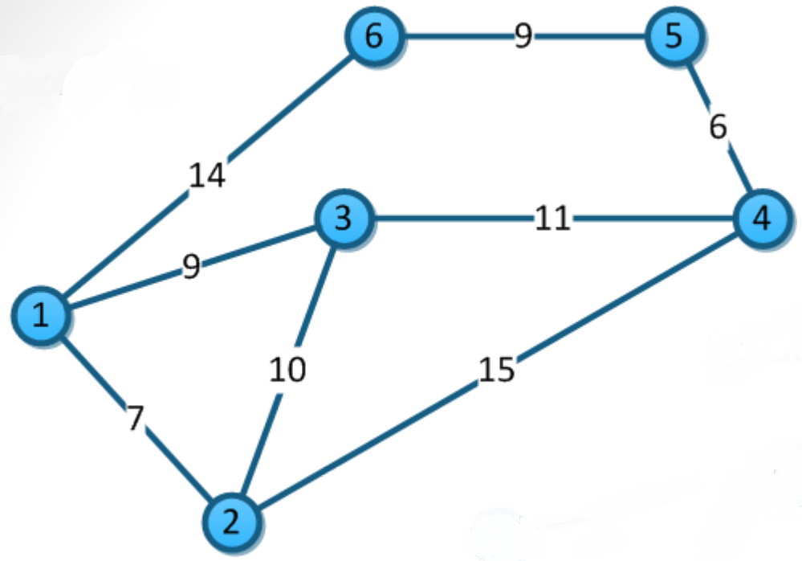

## Dijkstra

|  |  |  |  |  |  |  |
| --- | --- | --- | --- | --- | --- | --- |
| **Nodo** | **Numero de iteración** | | | | | |
| **1** | **2** | **3** | **4** | **5** | **6** |
| **1** | (0, 1) | **-** | **-** | **-** | **-** | **-** |
| **2** | (7, 1) | (7, 1) | **-** | **-** | **-** | **-** |
| **3** | (9, 1) | (9, 1) | (9, 1) | **-** | **-** | **-** |
| **4** | (**INF**, 1) | (22, 2) | (20, 3) | (20, 3) | (20, 3) | **-** |
| **5** | (**INF**, 1) | (**INF**, 1) | (**INF**, 1) | (23, 6) | (23, 6) | (23, 6) |
| **6** | (14, 1) | (14, 1) | (14, 1) | (14, 1) | **-** | **-** |

El camino más corto del nodo uno al nodo dos es:

1-2 con un costo de 7

El camino más corto del nodo uno al nodo tres es:

1-3 con un costo de 9

El camino más corto del nodo uno al nodo cuatro es:

1-3-4 con un costo de 20

El camino más corto del nodo uno al nodo cinco es:

1-6-5 con un costo de 23

El camino más corto del nodo uno al nodo seis es:

1-6 con un costo de 14

## Prim

|  |  |
| --- | --- |
| Del nodo 1 escogemos la arista hacia el nodo 2. |  |
| Ahora seleccionamos la arista de 1 a 3. |  |
| El camino de tres a cuatro es el siguiente en ser seleccionado. |  |
| Ahora se escoge la arista de 4 a 5. |  |
| Finalmente se toma la arista de 5 a6 |  |
| La suma de todos los pesos da como resultado 42. |  |

## Kruskal

|  |  |
| --- | --- |
| Comenzamos escogiendo la arista de 5 a cuatro por ser la de menor peso. |  |
| Ahora se selecciona la de 1 a 2 |  |
| Se puede elegir entre la arista de 6 a 5 o de 1 a 3, se escoge la de 6 a 5. |  |
| Ahora se escoge la de 1 a 3. |  |
| Se escoge la de 3 a 4 porque de escoger la de 3 a 2 se generaría un ciclo. |  |
| Esto da por terminado el algoritmo y se tiene una suma de pesos de 42. |  |

# Ejercicio 5

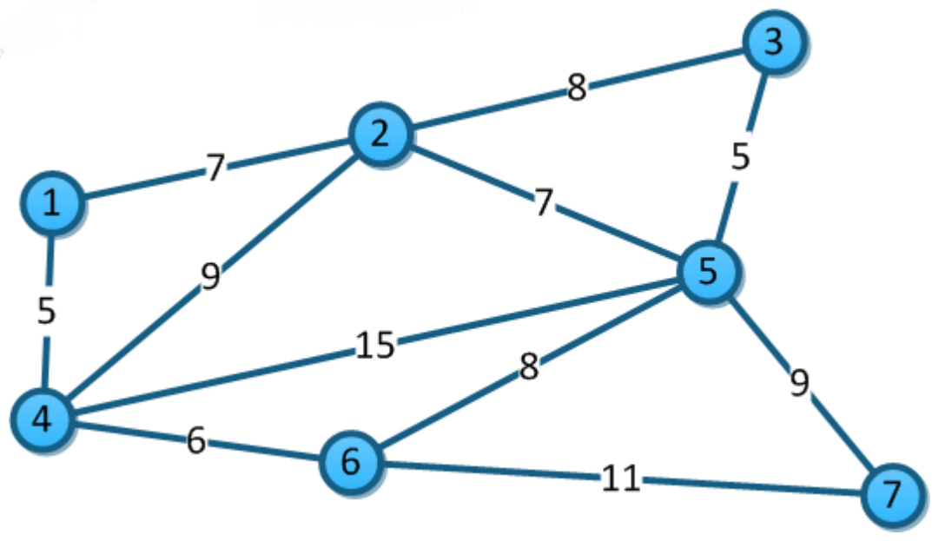

## Dijkstra

|  |  |  |  |  |  |  |  |
| --- | --- | --- | --- | --- | --- | --- | --- |
| **Nodo** | **Numero de iteración** | | | | | | |
| **1** | **2** | **3** | **4** | **5** | **6** | **7** |
| **1** | (0, 1) | **-** | **-** | **-** | **-** | **-** | **-** |
| **2** | (7, 1) | (7, 1) | (7, 1) | **-** | **-** | **-** | **-** |
| **3** | (**INF**, 1) | (INF, 1) | (15, 2) | (15, 2) | (15, 2) | (15, 2) | **-** |
| **4** | (5, 1) | (5, 1) | **-** | **-** | **-** | **-** | **-** |
| **5** | (**INF**, 1) | (20, 4) | (14, 2) | (14, 2) | (14, 2) | **-** | **-** |
| **6** | (**INF**, 1) | (11, 4) | (11, 4) | (11, 4) | **-** | **-** | **-** |
| **7** | (**INF**, 1) | (**INF**, 1) | (**INF**, 1) | (22, 6) | (22, 6) | (22, 6) | (22, 6) |

El camino más corto del nodo uno al nodo dos es:

1-2 con un costo de 7

El camino más corto del nodo uno al nodo tres es:

1-3 con un costo de 15

El camino más corto del nodo uno al nodo cuatro es:

1-4 con un costo de 5

El camino más corto del nodo uno al nodo cinco es:

1-2-5 con un costo de 14

El camino más corto del nodo uno al nodo seis es:

1-4-6 con un costo de 4

El camino más corto del nodo uno al nodo siete es:

1-4-6-7 con un costo de 22

## Prim

|  |  |
| --- | --- |
| Se empieza con el nodo 1 y se toma la arista que va a 4. |  |
| Ahora se toma la arista de 4 a 6. |  |
| Se toma la arista de 1 a 2. |  |
| Se toma la arista de 2 a 5. |  |
| Se toma la arista de 5 a 3. |  |
| Por ultimo se escoge la arista de 5 a 7 |  |
| Esto nos da una suma de pesos de 39. |  |

## Kruskal

|  |  |
| --- | --- |
| Se escoge la arista de 3 a 5. |  |
| Se toma la arista de 1 a 4. |  |
| Ya no hay aristas con peso de 5 por lo que se toma la de 4 a 6. |  |
| Seleccionamos la arista de 1 a 2. |  |
| Seleccionamos la arista de 2 a 5. |  |
| Finalmente se toma el camino de 5 a 7. |  |
| El resultado de la suma de pesos es 39. |  |